

本科毕业论文

学 院： 信息工程学院
专 业： 网络工程
班 级： 13网本
学 号： 113509725
作 者： 王卫国
指导教师： 郭晓军
完成时间： 2017 年 4 月

基于B/S模式的多媒体素材管理系统

摘要: 随着计算机的发展以及在全球的快速普及，日益增加的网络多媒体素材也越来越多，如何高效管理使用这些素材资源对高校、企业和个人都显得格外重要，为了提高工作效率，分类管理使用素材资源，使人们从繁琐的管理工作中解脱出来，实现信息自动化处理。多媒体素材管理平台充分利用网络信息技术来实现对素材的管理和检索。本文首先对多媒体素材管理系统的功能需求进行分析,并根据需求分析报告进行了开发范围划分 ,然后对系统的整体框架、数据库的逻辑结构进行设计,并对系统前后台各个功能模块进行详细开发予以编码实现。本系统主要以PHP为主要开发语言，以MYSQL为数据库，Apache为服务器，实现基于B/S模式的web多媒体素材管理系统。

关键词：素材管理系统 , PHP, MYSQL, B/S

Multimedia material management system based on B/S mode

Abstract：With the development of computer and the rapid popularization in the world, more and more multimedia materials are increasing. Material resources management is particularly important for universities, enterprises and individuals. In order to improve the efficiency of the work, the use of material resources in the classification management makes people from the tedious work of management to achieve information automation. Multimedia material management platform makes full use of network information technology to achieve the management and retrieval of material. This system mainly uses PHP as the main development language, uses MYSQL as the database, Apache as the server, realizes the WEB multimedia material management system based on the B/S pattern.

Keywords: Material resources management, PHP, MYSQL, B/S

目 录

摘要 I
目录 III
引言 VI
第一章 绪论 1
1.1开发背景 1
1.2开发意义 1
1.3功能特点 1
第二章 需求分析 3
2.1用户类型及其特点 3
2.2功能需求分析 3
2.2.1系统前台操作功能 3
2.2.2系统后台操作功能 3
2.3性能需求分析 4
2.3.1数据精准度 4
2.3.2时间特性 4
2.4系统逻辑模型 4
2.4.1系统流程图 4
2.4.2系统实体-联系图 5
第三章 开发语言和工具 10
3.1PHP服务器端脚本语言介绍 10
3.2MYSQL数据库介绍 10
3.3开发工具介绍 10
第四章 概要设计 13
4.1系统前台操作功能模块设计 13
4.2系统后台管理功能模块设计 14
4.3数据库设计 15
第五章 系统设计与实现 23
5.1前台设计与实现 23
5.1.1用户登录模块 23
5.1.2用户注册模块 24
5.1.3个人中心模块 25
5.1.4登录注销版块 27
5.1.5用户留言板块 27
5.1.6素材浏览功能模板 28
5.1.7素材检索模块 30
5.1.8素材评论模块 31
5.1.9素材下载模块 32
5.2后台设计与实现 33
5.2.1管理员登录模块 33
5.2.2会员管理模块 34
5.2.3管理员管理模块 35
5.2.4网站基本信息管理模块 36
5.2.5评论管理模块 36
5.2.6留言管理模块 36
5.2.7素材管理模块 37
5.2.8目录管理模块 38
第六章 结束语 40
参考文献 41

引 言
在21世界信息高速发展的时代，互联网已经深入到每一个人的日常生活之中。信息技术加速了数据存储的增长，特别是多媒体数据的急速膨胀^{[1]}。浩瀚的网络素材资源，为我们的工作生活带来了诸多方便，同时如何高效管理个人素材也显得格外棘手，网络上现在有许多的资源库，素材下载中心，例如：站长素材网、第一课件网等都是基于多媒体素材管理系统的动态检索和分类管理。搜索引擎是人们从网上获取信息的亲密助手^{[2]}。
此类系统后台多媒体素材数据库可以很好的支持各种多媒体资源（图像、文档、视频、动画等）的管理维护，本系统采用B/S的模式，利用PHP为主要开发语言，完成一款多媒体素材管理系统，系统分为前台和后台，前台涵盖了图片、动画、网页模板、PPT模板、各类音效素材等常用的多媒体素材的展示，用户可以注册登录，进行素材浏览、检索、下载、评论留言和管理会员各类素材。后台管理员可以管理系统的基本信息，管理会员信息、会员评论留言，各类素材的详细信息，不断更新和丰富系统的多媒体素材资源。多媒体素材管理系统和网络资源平台的出现,已成为现代素材管理发展的必然趋势^{[3]}。

第一章 绪论

1.1开发背景
素材管理系统功能主要应用于四个方面：一是素材的浏览、二是素材的下载、三是素材的共享、四是素材的管理。多媒体素材管理系统作为一种信息化管理多媒体资源的一种网络工具，代替了传统的人工手动管理和节省了机器硬盘存储，通过将素材上传至系统实现信息化的管理，不但高效简便，并且节省了人力物力，通过网络云存储可以不占用本地硬盘资源，而且更加安全保密。这使得多媒体素材管理系统在学校、企业、等这些领域得到了很大的发展，不仅仅是实现了素材的管理，而且还实现了素材的共享以及个性化的操作，处理。随着互联网的普及，多媒体素材管理系统将也将顺应时代的发展，满足用户更多的需求，应用于更多的领域，发挥更大的功能和价值。
因此，本文选择多媒体素材管理系统作为毕业题目，开始集中分析和探讨利用现有的计算机软件技术构建多媒体网络多媒体资源库的实现思想以及具体的技术细节^{[4]}。力求开发出一个界面简洁舒适、操作简便易学、功能健全丰富，为网站的用户们提供高效、稳定、安全的服务，真正实现多媒体资源的信息化管理。

1.2开发意义
二十一世纪的今天，网络媒体深入到各个组织团体个人之中，我们每天上网其实就是和各种多媒体资源打交道，我们既是多媒体资源的使用者也是管理者，尤其是对一些学校、企业、自媒体团队组织，面对各式各样、日益增加的素材，依托传统的计算机存储管理则显得效率很慢，浪费本地存储空间资源。为了给这些组织机构找到一种新型的管理模式，所以选择本课题进行研究，希望给用户减轻管理负担，实现网络化轻松和个性化管理。

1.3功能特点
系统基于B/S模式管理，B/S架构采用www网的信息传递方式，客户端通过浏览器请求web，并按需与数据库进行交互，最终将web页面发送到客户端的浏览器，于是客户端通过web得到自己所需的信息^{[5]}。系统采用用户登录的形式进入管理，可以保障素材资源的安全性和保密性，同时系统管理员每天会更新各类型素材，满足用户的使用。系统开发过程中完全遵循：系统实用性原则、经济性原则、可靠性原则、标准化原则、整体性和科学性原则、操作简便原则和规范性原则这七大原则^{[6]}。

第二章 需求分析

2.1用户类型及其特点
系统主要针对各类高校、企业、以及经常需要经常使用多媒体素材的个人或者团队。这类人群需要大量查询、使用、检索相关的素材，如果将各类素材都放在电脑或者硬盘、U盘，随着素材的增多，消耗存储器空间，平时携带也不方便，树形的结构目录查询速度也相对较慢。为了解决这些问题，相关用户可以通过注册本系统，上传相关素材，这样实现了素材资源的共享,避免了重复劳动和重复建设,增进了管理效率,对高校、企业、个人的工作也有较大的帮助^{[7]}。实现自动化的网络管理，方便、快捷、安全、高效。

2.2功能需求分析

2.2.1系统前台操作功能
系统前台功能包括：用户注册、会员登录、会员退出 、素材浏览、素材检索、素材下载、评论留言、个人中心。如图2-1所示
系统前台
会员登录
用户注册
个人中心
素材检索
素材下载
素材浏览
评论留言
注销登录

图2-1 系统前台功能图

2.2.2系统后台操作功能
系统后台管理功能：会员管理、管理员管理、网站基本信息管理、评论管理、留言管理、素材管理、目录管理。如图2-2所示

系统后台
会员管理
管理员管理
评论管理
系统信息管理
目录管理
素材管理
留言管理

图2-2 系统后台功能图

2.3性能需求分析

2.3.1数据精准度
- 系统设计应该能够对可能出现的错误进行检测和处理，并能预防错误的发生^{[8]};
- 当对数据进行增加操作时，不允许出现多增加或者重复增加数据的情况;
- 当对数据进行删除操作时，要有删除提示消息;
- 当对数据进行查询操作时，要确保查询结果的精准性和时效性;
- 当对数据进行修改操作时，要保持对应数据的完整性和精准性。

2.3.2时间特性
- 后台管理员执行相关数据操作时，要求数据库的响应时间控制在2S以内。
- 网站用户浏览网页的时候，要求页面的响应时间不能超过4s。

2.4系统逻辑模型

2.4.1系统流程图
如图2-3所示

开始
网站会员
游客
网站管理员
登录
浏览素材
会员留言
个人中心
素材检索
用户注册
浏览素材
素材下载
用户留言
素材检索
登录
会员管理
管理员管理
素材管理
留言管理
目录管理
评论管理
网站信息管理
评论素材
下载素材
素材管理
信息管理
登录检测
登录检测
成功
成功
失败
失败

图2-3 系统流程图

2.4.2系统实体-联系图
系统实体联系图包括：会员信息实体、管理员信息实体、网站基本信息实体、一级目录实体、二级目录实体、素材信息实体、素材评论实体、留言实体

  - 会员信息 如图2-4所示

会员信息
会员名称
会员昵称
会员密码
会员邮箱
会员头像
注册时间

图2-4 会员信息E-R图

  - 管理员信息实体 如图2-5所示

管理员信息
管理员
名 称
管理员
密码

图2-5 管理员信息E-R图

  - 系统信息实体 如图2-6所示

系统信息
网站网址
网站名称
学校地址
关键词
网站简介
开发人员
联系邮箱
二维码
网站logo

图2-6 系统信息E-R图

  - 一级目录实体 如图2-7所示

一级目录信息
目录名称
链接路径
简介

图2-7 一级目录E-R图

  - 二级目录实体 如图2-8所示

素材信息
下载路径
父级目录
标题
标签
上传时间
简介
是否热门
是否精品
来源作者
链接路径

图2-8 二级目录E-R图

  - 素材信息实体 如图2-9所示

素材信息
下载路径
父级目录
标题
标签
上传时间
简介
是否热门
是否精品
来源作者
链接路径

图2-9 素材信息E-R图

  - 素材评论实体 如图2-10所示
评论信息
编号
素材编号
素材一级目录编号
会员昵称
会员头像
评论内容
评论时间
发布状态

图2-10 评论信息E-R图

  - 网站留言实体 如图2-11所示

留言信息
留言者
留言内容

编号
留言时间shijian shiji

图2-11 留言信息E-R图

第三章 开发语言和工具

3.1PHP服务器端脚本语言介绍
PHP，作为服务器端脚本编程语言，是英文超级文本预处理语言（Hypertext Preprocessor）的缩写。PHP 是一种html内嵌式的语言，它可以比cgi或者Perl更快速的执行动态网页。从PHP自身的应用来讲，是一种公共网关接口（Common Gateway Interface）。CGI其典型的功能是在www的环境下，将信息通过客户端传递给服务器，此后再通过服务器对特定的程序的代码启动，从而完成特定的工作^{[9]}。因为其开源、简单易学、功能强大、开放拓展性强、面向对象现在是很多网站开发的首选语言。
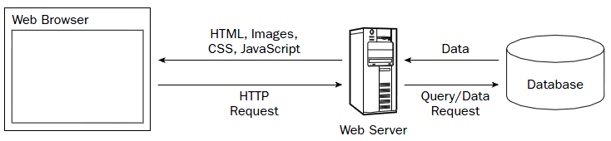
图3-1 PHP工作原理图

3.2MYSQL数据库介绍
MYSQL是一个多用户、多线程SQL数据库服务器。SQL(结构化查询语言)是世界上最流行的和标准化的数据库语言。MYSQL是以一个客户机/服务器结构的实现，它由一个服务器守护程序mysqld和很多不同的客户程序和库组成。由于它的强大功能、灵活性、丰富的应用编程接口(API)以及精巧的系统结构，受到了广大自由软件爱好者甚至是商业软件用户的青睐，特别是与Apache和PHP/PERL结合，为建立基于数据库的动态网站提供了强大动力。

3.3开发工具介绍
- XAMPP软件站集成软件包介绍：
XAMPP(Apache+MYSQL+PHP+PERL)是一个功能强大的建 XAMPP 软件站集成软件包。它可以在Windows、Linux、Mac OS X 等多种操作系统下安装使用，并支持多语言如:英文、简体中文、繁体中文、韩文、俄文、日文等。Apache服务器是一款开源，应用排名居于世界前茅的服务器软件。它响应处理数据速度非常迅速并且性能稳定安全，还能够跨越众多操作系统平台，例如Windows、Unix等^{[10]}。
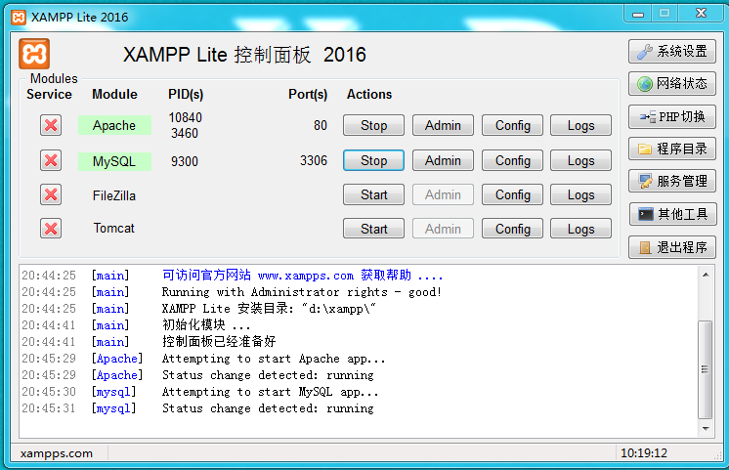
图3-2 xampp软件包界面图

- HBUILDER开发工具介绍:
HBUILDER是dcloud（数字天堂）打造推出的一款支持H5的web开发软件。HBUILDER的编写用到了java、c、web和ruby等语言。HBuilder本身主体是由java语言编写，它基于Eclipse，所以自然而然地兼容了Eclipse的各类插件。快速，是HBUILDER软件的最大优势，通过完整的语法提示和快捷生成输入等，大幅提升网站编程的开发效率。

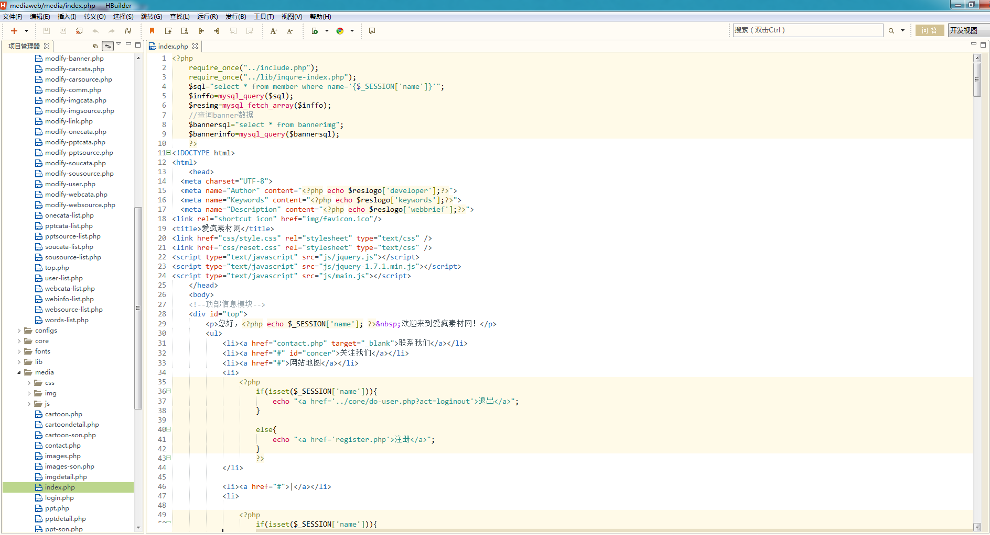
图3-3 hbuilder工作界面

第四章 概要设计

4.1系统前台操作功能模块设计
根据系统需求分析，系统逻辑结构和数据模型，爱疯素材管理系统前台操作功能模块可以分为用户注册功能和素材使用功能两大模块。
- 用户注册功能模块可以具体分为:用户注册、会员登录、个人中心、注销登录、用户留言几大子模块。
- 用户注册模块
该模块主要完成对用户输入信息的判断校验，若数据库中有与之对应的字段，则表明该用户已注册，需重新注册，然后将其信息录入数据库。
- 会员登录模块
该模块功能主要完成对系统会员的登录操作进行校验，会员在登录系统时通过登录名和口令进行身份识别，服务器对其身份进行识别后，确认其所属角色并分配相应权限^{[11]}。
- 个人中心模块
改模块主要完成网站会员登录网站之后，进入个人中心，可以在里面修改个人基本信息和管理会员个人素材信息。
- 注销登录模块
该模块主要完成网站会员退出登录功能，清空会员的SESSION值，注销登录信息。
- 用户留言模块
该模块主要完成网站用户对网站的使用提出意见或者建议的信息反馈功能。
- 素材使用功能模块可以具体分为:素材浏览、素材检索、素材评论、素材下载几大子模块。
- 素材浏览模块
改模块主要通过合理布局，分类展示系统的各类素材资源，方便用户的浏览和查询。
- 素材检索模块
该模块主要通过模糊查询检索满足用户快速、高效的查询到自己所需的素材种类，若查询数据较多则分页显示。
- 素材评论模块
在素材的详情页面，已登录的用户可以对任何一个素材进行评论，评论的内容经过后台管理员审核之后即可发布在对应的素材下方，同时会员可以删除自己的评论。
- 素材下载模块
在素材的详情页面，无论是普通用户还是网站会员都可以根据自己的需求下载相应的素材资源，并且所有资源免费下载。

4.2系统后台管理功能模块设计
按照系统需求分析，系统逻辑结构和数据模型，爱疯素材管理系统后台操作功能模块可以分为:管理员登录、会员管理、管理员管理、网站基本信息管理、评论管理、留言管理、素材管理、目录管理几大功能模块。
- 管理员登录模块
当管理员需要进入网站后台时，不能直接访问主页，必须先进行登录，登录验证成功之后，方可进入网站后台对相应的模块进行管理，管理员ROOT具有最高管理权限。
- 会员管理模块
进入会员管理界面，管理员可以查看网站所有会员的基本信息，并且可以添加会员，修改会员信息，当某个会员没有遵守系统的规则，还可以将其删除。
- 管理员管理模块
进入管理员管理界面，对管理员进行添加，删除，修改操作，由ROOT管理员管理。
- 网站基本信息管理模块
管理员可以对网站的基本系统信息和基本网页元素，如logo、标题、简介等，进行修改。
- 评论管理模块
管理员可以浏览网站会员的评论，只有管理员审核通过的评论才可以在前台页面显示，当评论文字不符合网站相关规定，管理员可以将其删除。
- 留言管理模块
管理员可以查看系统用户留言，根据反馈的信息来完善系统，并且可以删除用户留言。
- 素材管理模块
管理员可以浏览网站所有素材的详细信息，并且通过分类上传素材不断丰富网站的素材资源库，更新网站内容，还可以对已经发布的素材进行相应的修改，同时对已经发布的素材进行删除。
- 目录管理模块
管理员可以添加一级目录和对应的二级目录，并且可以删除和修改相应的目录。

4.3数据库设计
该系统数据库名称为media,共有１９张数据表组成。
- 数据库链接
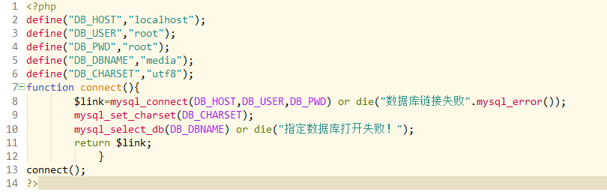
图4-1 数据库链接代码
- 数据表实体属性
- 会员信息：编号、会员名称、昵称、密码、邮箱、头像、注册和时间
- 管理员信息：编号、管理员名称、管理员密码
- 一级目录信息：编号、目录名称、链接路径、简介
- 二级目录信息：编号、父级目录ID、分类目录名称
- 网站素材详细信息：编号、上级目录ID 、标题、简介、标签、上传时间、下载路径、是否热门、是否精品、来源作者、图片路径
- 会员素材信息：编号、会员ＩＤ、素材类型、素材名称、压缩文件路径
- 广告图片信息：编号、广告标题、广告简介、广告图片、广告链接
- 用户留言信息：编号、留言者、留言内容、留言时间
- 会员评论信息：编号、所属素材ID、所属素材一级目录ID、会员昵称、会员头像、评论内容、评论时间、发布状态
- 友情链接信息：编号、网站名称、网站网址、网站类型
- 网站基本信息：编号、网站网址、网站简介、关键词、开发人员、学校地址、联系邮箱、二维码、网站logo
- 数据表设计
表4-1 会员(member)表
字段 | 类型 | 整理 | 默认 | Null | 额外 | 备注
Id | Int(11) | gb2312_chinese_ci | 无 | 否 | auto_increment | 主键
name | Varchar(50) | gb2312_chinese_ci | 无 | 否 |  | 会员名称
nickname | Varchar(50) | gb2312_chinese_ci | 无 | 否 |  | 昵称
password | Varchar(50) | gb2312_chinese_ci | 无 | 否 |  | 密码
mail | Varchar(100) | gb2312_chinese_ci | 无 | 否 |  | 邮箱
headimg | Varchar(80) | gb2312_chinese_ci | 无 | 否 |  | 头像
restime | datetime | gb2312_chinese_ci | 无 | 否 |  | 注册时间

表4-2 admin(管理员表)
字段 | 类型 | 整理 | 默认 | Null | 额外 | 备注
Id | Int(10) | gb2312_chinese_ci | 无 | 否 | auto_increment | 主键
usenamer | Varchar(20) | gb2312_chinese_ci | 无 | 否 |  | 管理员名称
password | Varchar(20) | gb2312_chinese_ci | 无 | 否 |  | 管理员密码

表4-3 fcata(父级目录表)
字段 | 类型 | 整理 | 默认 | Null | 额外 | 备注
oid | Int(10) | gb2312_chinese_ci | 无 | 否 | auto_increment | 主键
fname | Varchar(10) | gb2312_chinese_ci | 无 | 否 |  | 一级目录名称
url | Varchar(20) | gb2312_chinese_ci | 无 | 否 |  | 链接路径
brief | Varchar(50) | gb2312_chinese_ci | 无 | 否 |  | 简介

表4-4 m_images(二级图片素材目录表)
字段 | 类型 | 整理 | 默认 | Null | 额外 | 备注
mid | Int(10) | gb2312_chinese_ci | 无 | 否 | auto_increment | 主键
oid | Varchar(10) | gb2312_chinese_ci | 无 | 否 |  | 父级目录ID
mname | Varchar(20) | gb2312_chinese_ci | 无 | 否 |  | 分类名称名称

表4-5 m_cartoons(二级动画素材目录表)
字段 | 类型 | 整理 | 默认 | Null | 额外 | 备注
mid | Int(10) | gb2312_chinese_ci | 无 | 否 | auto_increment | 主键
oid | Varchar(10) | gb2312_chinese_ci | 无 | 否 |  | 父级目录ID
mname | Varchar(20) | gb2312_chinese_ci | 无 | 否 |  | 分类名称名称

表4-6 m_ppt(二级PPT素材目录表)
字段 | 类型 | 整理 | 默认 | Null | 额外 | 备注
mid | Int(10) | gb2312_chinese_ci | 无 | 否 | auto_increment | 主键
oid | Varchar(10) | gb2312_chinese_ci | 无 | 否 |  | 父级目录ID
mname | Varchar(20) | gb2312_chinese_ci | 无 | 否 |  | 分类名称名称

表4-7 二级网页设计目录(m_web)表
字段 | 类型 | 整理 | 默认 | Null | 额外 | 备注
mid | Int(10) | gb2312_chinese_ci | 无 | 否 | auto_increment | 主键
oid | Varchar(10) | gb2312_chinese_ci | 无 | 否 |  | 父级目录ID
mname | Varchar(20) | gb2312_chinese_ci | 无 | 否 |  | 分类名称名称

表4-8 二级音效素材目录(m_sounds)表
字段 | 类型 | 整理 | 默认 | Null | 额外 | 备注
mid | Int(10) | gb2312_chinese_ci | 无 | 否 | auto_increment | 主键
oid | Varchar(10) | gb2312_chinese_ci | 无 | 否 |  | 父级目录ID
mname | Varchar(20) | gb2312_chinese_ci | 无 | 否 |  | 分类名称名称

表4-9 图片素材详细信息(m_imagesinfo)表
字段 | 类型 | 整理 | 默认 | Null | 额外 | 备注
Pid | Int(11) | gb2312_chinese_ci | 无 | 否 | auto_increment | 主键
mid | Int(10) | gb2312_chinese_ci | 无 | 否 |  | 上级目录ID
Title | Varchar(20) | gb2312_chinese_ci | 无 | 否 |  | 标题
brief | Varchar(30) | gb2312_chinese_ci | 无 | 否 |  | 简介
tag | Varchar(10) | gb2312_chinese_ci | 无 | 否 |  | 标签
uptime | datetime | gb2312_chinese_ci | 无 | 否 |  | 上传时间
zipfile | Varchar(50) | gb2312_chinese_ci | 无 | 否 |  | 下载路径
ishot | Varchar(10) | gb2312_chinese_ci | 否 | 否 |  | 是否热门
isgood | Varchar(10) | gb2312_chinese_ci | 否 | 否 |  | 是否精品
author | Varchar(20) | gb2312_chinese_ci | 无 | 否 |  | 来源作者
src | Varchar(50) | gb2312_chinese_ci | 无 | 否 |  | 链接路径

表4-10 动画素材详细信息(m_cartooninfo)表
字段 | 类型 | 整理 | 默认 | Null | 额外 | 备注
Pid | Int(11) | gb2312_chinese_ci | 无 | 否 | auto_increment | 主键
mid | Int(10) | gb2312_chinese_ci | 无 | 否 |  | 上级目录ID
Title | Varchar(20) | gb2312_chinese_ci | 无 | 否 |  | 标题
brief | Varchar(30) | gb2312_chinese_ci | 无 | 否 |  | 简介
tag | Varchar(10) | gb2312_chinese_ci | 无 | 否 |  | 标签
uptime | datetime | gb2312_chinese_ci | 无 | 否 |  | 上传时间
zipfile | Varchar(50) | gb2312_chinese_ci | 无 | 否 |  | 下载路径
ishot | Varchar(10) | gb2312_chinese_ci | 否 | 否 |  | 是否热门
isgood | Varchar(10) | gb2312_chinese_ci | 否 | 否 |  | 是否精品
author | Varchar(20) | gb2312_chinese_ci | 无 | 否 |  | 来源作者
src | Varchar(50) | gb2312_chinese_ci | 无 | 否 |  | 路径

表4-11 PPT素材详细信息(m_pptinfo)表
字段 | 类型 | 整理 | 默认 | Null | 额外 | 备注
Pid | Int(11) | gb2312_chinese_ci | 无 | 否 | auto_increment | 主键
mid | Int(10) | gb2312_chinese_ci | 无 | 否 |  | 上级目录ID
Title | Varchar(20) | gb2312_chinese_ci | 无 | 否 |  | 标题
brief | Varchar(30) | gb2312_chinese_ci | 无 | 否 |  | 简介
tag | Varchar(10) | gb2312_chinese_ci | 无 | 否 |  | 标签
uptime | datetime | gb2312_chinese_ci | 无 | 否 |  | 上传时间
zipfile | Varchar(50) | gb2312_chinese_ci | 无 | 否 |  | 下载路径
ishot | Varchar(10) | gb2312_chinese_ci | 否 | 否 |  | 是否热门
isgood | Varchar(10) | gb2312_chinese_ci | 否 | 否 |  | 是否精品
author | Varchar(20) | gb2312_chinese_ci | 无 | 否 |  | 来源作者
src | Varchar(50) | gb2312_chinese_ci | 无 | 否 |  | 链接路径

表4-12 网页设计素材详细信息(m_webinfo)表
字段 | 类型 | 整理 | 默认 | Null | 额外 | 备注
Pid | Int(11) | gb2312_chinese_ci | 无 | 否 | auto_increment | 主键
mid | Int(10) | gb2312_chinese_ci | 无 | 否 |  | 上级目录ID
Title | Varchar(20) | gb2312_chinese_ci | 无 | 否 |  | 标题
brief | Varchar(30) | gb2312_chinese_ci | 无 | 否 |  | 简介
tag | Varchar(10) | gb2312_chinese_ci | 无 | 否 |  | 标签
uptime | datetime | gb2312_chinese_ci | 无 | 否 |  | 上传时间
zipfile | Varchar(50) | gb2312_chinese_ci | 无 | 否 |  | 下载路径
ishot | Varchar(10) | gb2312_chinese_ci | 否 | 否 |  | 是否热门
isgood | Varchar(10) | gb2312_chinese_ci | 否 | 否 |  | 是否精品
author | Varchar(20) | gb2312_chinese_ci | 无 | 否 |  | 来源作者
src | Varchar(50) | gb2312_chinese_ci | 无 | 否 |  | 链接路径

表4-13 音效素材详细信息(m_soundsinfo)表
字段 | 类型 | 整理 | 默认 | Null | 额外 | 备注
Pid | Int(11) | gb2312_chinese_ci | 无 | 否 | auto_increment | 主键
mid | Int(10) | gb2312_chinese_ci | 无 | 否 |  | 上级目录ID
Title | Varchar(20) | gb2312_chinese_ci | 无 | 否 |  | 标题
brief | Varchar(30) | gb2312_chinese_ci | 无 | 否 |  | 简介
tag | Varchar(10) | gb2312_chinese_ci | 无 | 否 |  | 标签
uptime | datetime | gb2312_chinese_ci | 无 | 否 |  | 上传时间
zipfile | Varchar(50) | gb2312_chinese_ci | 无 | 否 |  | 下载路径
ishot | Varchar(10) | gb2312_chinese_ci | 否 | 否 |  | 是否热门
isgood | Varchar(10) | gb2312_chinese_ci | 否 | 否 |  | 是否精品
author | Varchar(20) | gb2312_chinese_ci | 无 | 否 |  | 来源作者
src | Varchar(50) | gb2312_chinese_ci | 无 | 否 |  | 路径

表4-14 会员素材(albums)表
字段 | 类型 | 整理 | 默认 | Null | 额外 | 备注
Id | Int(11) | gb2312_chinese_ci | 无 | 否 | auto_increment | 主键
uid | Int(10) | gb2312_chinese_ci | 无 | 否 |  | 会员ID
type | Varchar(20) | gb2312_chinese_ci | 无 | 否 |  | 素材类型
title | Varchar(30) | gb2312_chinese_ci | 无 | 否 |  | 素材名称
src | Varchar(10) | gb2312_chinese_ci | 无 | 否 |  | 素材路径
filesrc | datetime | gb2312_chinese_ci | 无 | 否 |  | 文件路径

表4-15 广告图片(bannerimg)表
字段 | 类型 | 整理 | 默认 | Null | 额外 | 备注
Id | Int(11) | gb2312_chinese_ci | 无 | 否 | auto_increment | 主键
bannertit | Varchar(50) | gb2312_chinese_ci | 无 | 否 |  | 广告图片标题
bannercon | Varchar(100) | gb2312_chinese_ci | 无 | 否 |  | 广告图片简介
bannerurl | Varchar(50) | gb2312_chinese_ci | 无 | 否 |  | 广告图片路径
bannerlink | Varchar(100) | gb2312_chinese_ci | 无 | 否 |  | 广告图片链接

表4-16 用户留言(wordsborad)表
字段 | 类型 | 整理 | 默认 | Null | 额外 | 备注
Id | Int(10) | gb2312_chinese_ci | 无 | 否 | auto_increment | 主键
Name | Varchar(10) | gb2312_chinese_ci | 无 | 否 |  | 留言者
contents | Varchar(100) | gb2312_chinese_ci | 无 | 否 |  | 留言内容
mestime | datetime | gb2312_chinese_ci | 无 | 否 |  | 留言时间

表4-17 会员评论(commons)表
字段 | 类型 | 整理 | 默认 | Null | 额外 | 备注
Id | Int(11) | gb2312_chinese_ci | 无 | 否 | auto_increment | 主键
Scid | Int(11) | gb2312_chinese_ci | 无 | 否 |  | 所属分类ID
typeid | Int(10) | gb2312_chinese_ci | 无 | 否 |  | 所属大分类ID
nickname | Varchar(10) | gb2312_chinese_ci | 无 | 否 |  | 会员昵称
headimg | Varchar(100) | gb2312_chinese_ci | 无 | 否 |  | 会员头像
contents | Varchar(100) | gb2312_chinese_ci | 无 | 否 |  | 评论内容
comtime | Datetime | gb2312_chinese_ci | 无 | 否 |  | 评论时间
state | Varchar(10) | gb2312_chinese_ci | 无 | 否 |  | 发布状态

表4-18 友情链接(friendlink)表
字段 | 类型 | 整理 | 默认 | Null | 额外 | 备注
Id | Int(10) | gb2312_chinese_ci | 无 | 否 | auto_increment | 主键
Webname | Varchar(50) | gb2312_chinese_ci | 无 | 否 |  | 网站名字
weburl | Varchar(50) | gb2312_chinese_ci | 无 | 否 |  | 网站网址
webtype | Varchar(50) | gb2312_chinese_ci | 无 | 否 |  | 类型

表4-19 网站基本信息(mediawebinfo)表
字段 | 类型 | 整理 | 默认 | Null | 额外 | 备注
Id | Int(10) | gb2312_chinese_ci | 无 | 否 | auto_increment | 主键
Webname | Varchar(20) | gb2312_chinese_ci | 无 | 否 |  | 网站名字
weburl | Varchar(50) | gb2312_chinese_ci | 无 | 否 |  | 网站网址
Webbrief | Varchar(100) | gb2312_chinese_ci | 无 | 否 |  | 网站简介
keywords | Varchar(100) | gb2312_chinese_ci | 无 | 否 |  | 关键词
developer | Varchar(10) | gb2312_chinese_ci | 无 | 否 |  | 开发人员
schadds | Varchar(50) | gb2312_chinese_ci | 无 | 否 |  | 学校地址
mailbox | Varchar(50) | gb2312_chinese_ci | 无 | 否 |  | 联系邮箱
ewm | Varchar(100) | gb2312_chinese_ci | 无 | 否 |  | 二维码
weblogo | Varchar(50) | gb2312_chinese_ci | 无 | 否 |  | 网站logo

第五章 系统设计与实现

5.1前台设计与实现

5.1.1用户登录模块
若用户已经是网站会员即可登录，会员在表单输入用户名和密码后提交，提交的数据会通过表单传输到后台程序进行校验，若提交数据信息为空，则弹出对话框提示用户名或密码不能为空，别的若提交的信息的用户名和密码和数据表中的用户名和密码没有匹配，则弹出登录失败提示消息，若提交的信息在数据库中有一条与之配对的记录并且验证码输入正确，则弹出消息提示登录成功，跳转到网站首页。
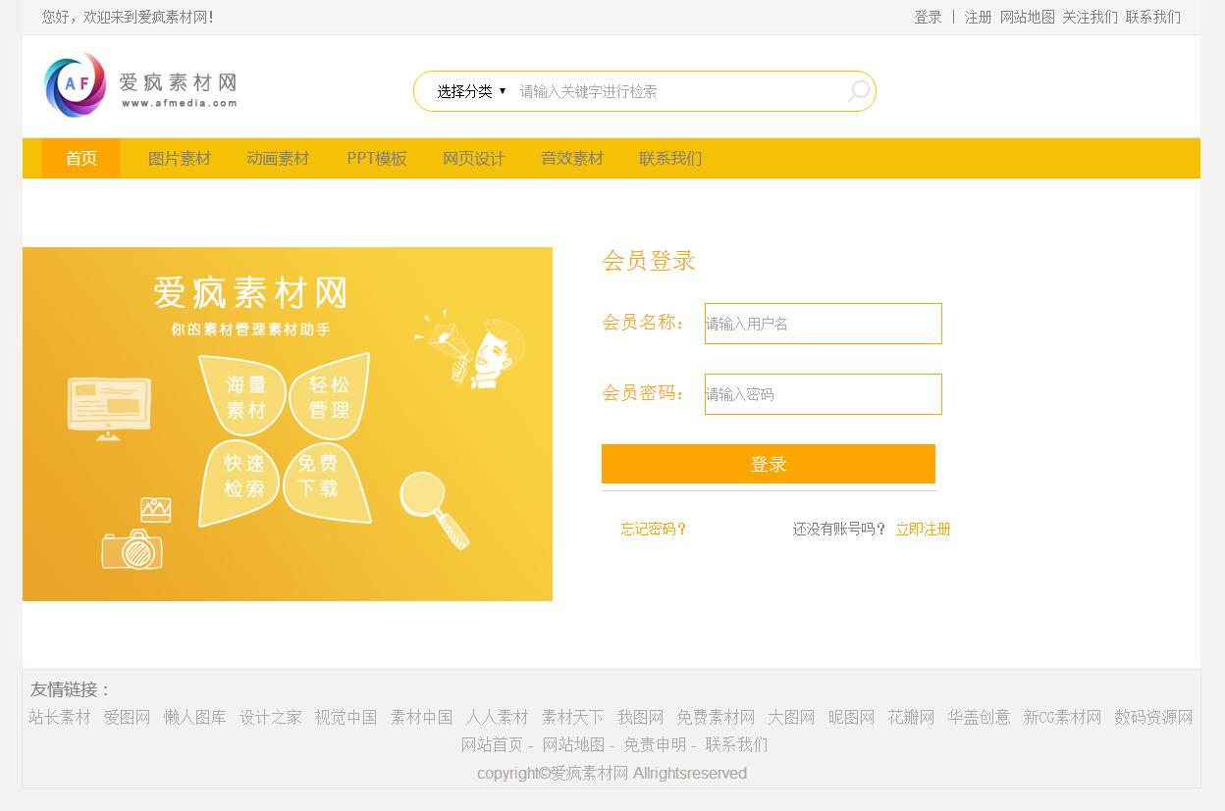

图5-1 登录页面
相关代码：
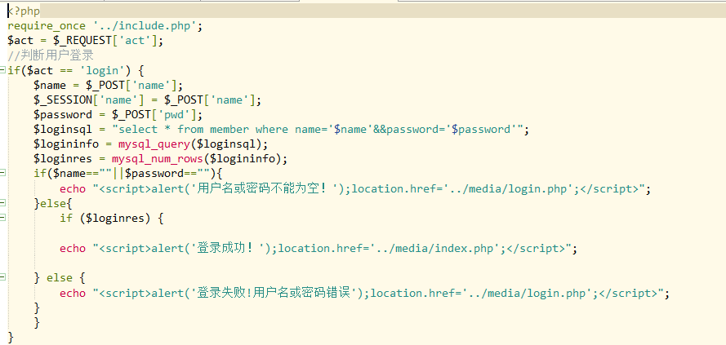
图5-2 登录代码

5.1.2用户注册模块
普通用户只能在该系统进行素材浏览和下载，若是想使用网站的其他功能就必须首先进行注册，用户填写好个人基本信息，在网站前端通过javascript进行数据合法性校验，如果用户填写的数据格式不符合网站的规定，就会在表单右侧用红色文字显示出错误的信息，若用户输入的验证码字符和随机产生的验证码不匹配，系统则会弹出消息框提示验证码不相同，请重新输入，直到用户填写的信息完全满足格式需求才能进行提交。当数据被提交到服务器端的时候，后台会对提交过来的数据进行判断，如果在数据库的会员表中有与提交的用户名匹配的用户名数据时，系统会弹出对话框提示用户该会员已存在，请使用其他的用户名重新进行注册，如果在会员表中没有与提交的用户名匹配的用户时，则将改会员信息插入到该系统数据库的会员表中，插入成功之后，跳转到登录页面，用户登录即可。
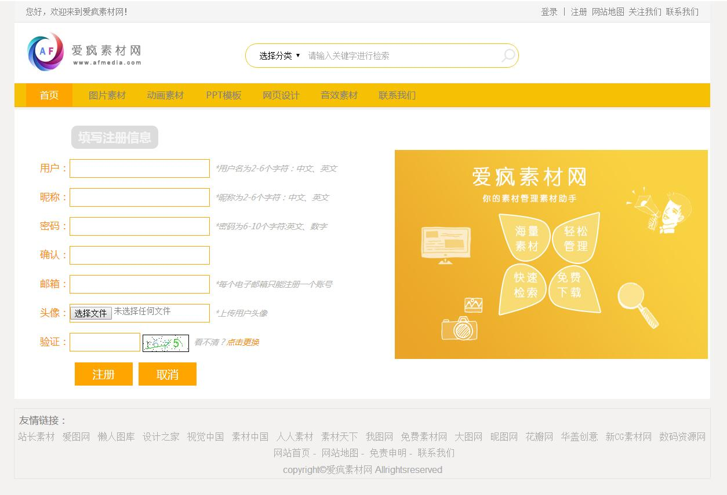

图5-3 注册页面
相关代码：
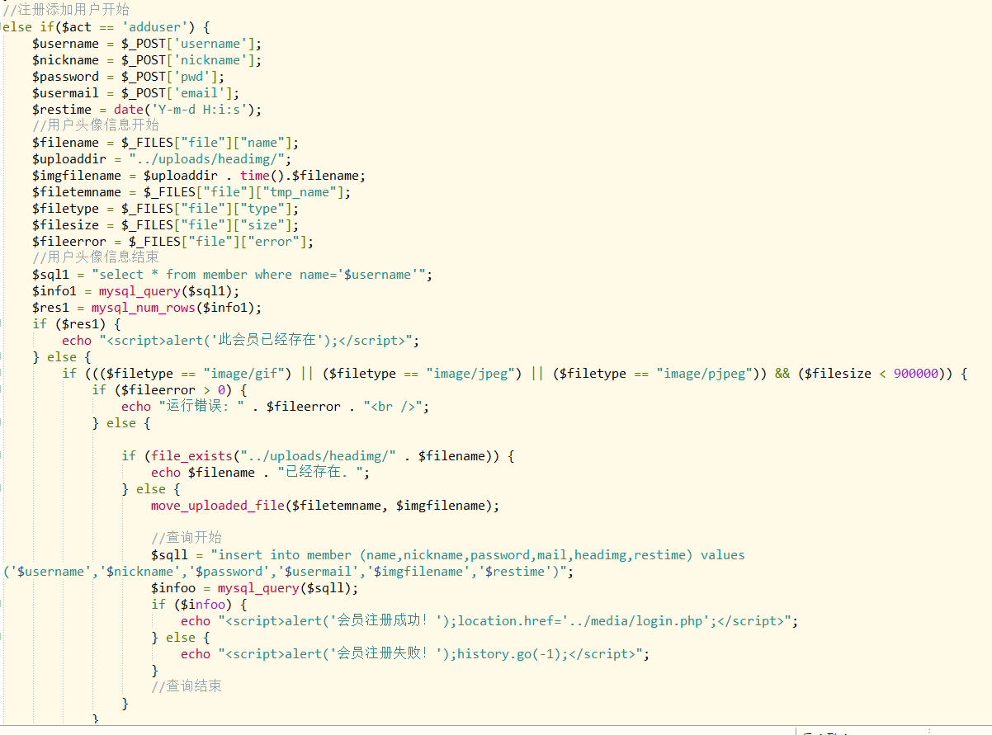
图5-4 注册代码

5.1.3个人中心模块

当会员登录成功之后，则可以进入网站个人中心板块进行相应的操作，在个人中心，会员可以查看并修改自己的用户名，密码，头像等基本个人信息，还可以浏览并删除自己的评论或者留言，在这个版块会员可以轻松分类管理自己的素材，不仅可以随时下载所需素材，还可以通过上传素材不断丰富自己的多媒体资源库。
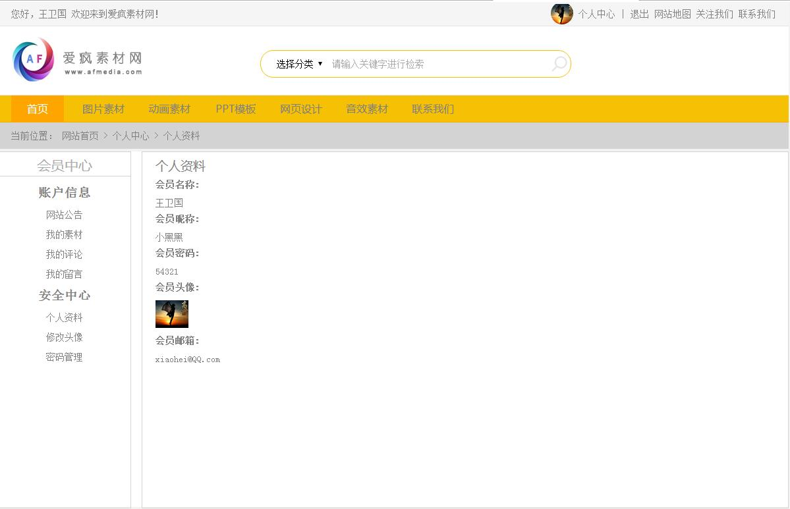

图5-5 会员中心页面
相关代码：
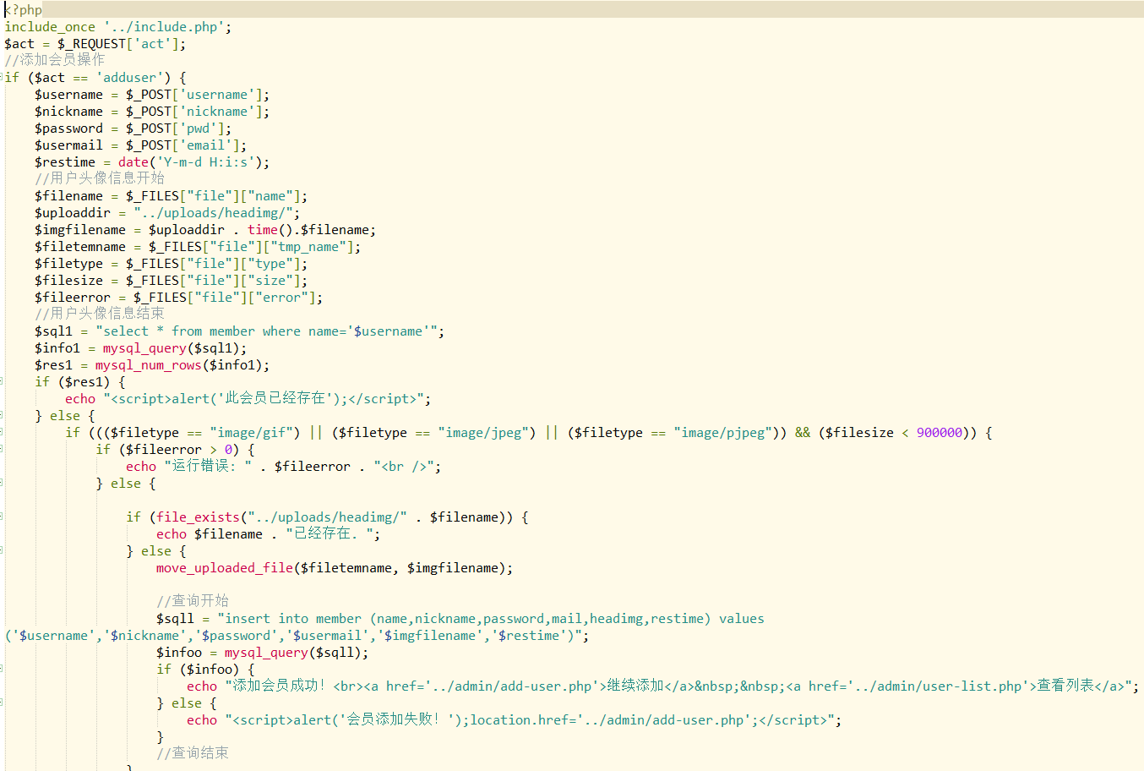
图5-6 会员中心代码

5.1.4登录注销版块
当用户登录成功之后，想要退出登录，点击网页顶部退出链接，即可实现退出登录，后台程序通过使用PHP的unset($_SESSION['username']);函数清空登录的会员SESSION值，注销掉会员的登录信息，网站返回到登录页面。

5.1.5用户留言板块
留言板是互联网上最常见的一种服务，也是最典型的交互式网页^{[12]}。该用户留言板块为一个用户信息反馈渠道，无论是普通浏览者还是网站会员都可以对网站进行留言，留言的内容只能在后台的网站显示，由网站管理员负责管理这些留言信息，用户在留言的时候，如果是普通浏览者留言，这留言数据传送到后台留言者统一显示为游客，若是网站会员留言，这时数据传送到后台则为网站的用户名。后台系统管理员有权删除留言内容。
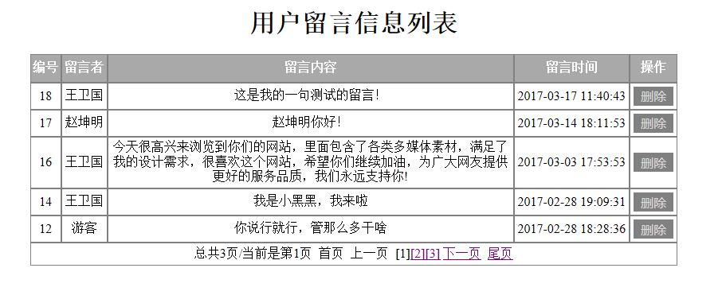
图5-7 登录页面

5.1.6素材浏览功能模板
素材浏览可以分为首页素材展示，二级页面分页展示，三级页面分页展示，和素材详情页展示。首页布局采用了传统的“国字型”布局。整个网站色调以橘黄和白色为主，给用户温暖、亲近的视觉体验，网页前端设计中依然保持呈现抽象化的矢量图形设计语言，并继续保持清晰和素雅的排版风格^{[13]}。共有图片素材栏目、动画素材栏目、PPT素材栏目、网页设计素材栏目、音效素材栏目、精品推荐、最近更新、猜你喜欢、热门标签，九大板块构成。在素材数据表设计中添加了ishot和isgood这两个字段,分为代表热门素材和精品素材，由系统管理员在后台对上传的素材鉴定后筛选出精品素材和热门素材，网站前台通过SQL语句将ishot和isgood结果为1的素材随机显示在页面上。最近更新板块根据素材的上传时间排序展示，最新上传的素材就显示在最前面。猜你喜欢这个版块就通过SQL的limit语句配合PHP的rand()随机函数，对每种类型的素材随机产生两个，然后组合为一个整体显示。二级和三级页面，通过数据库遍历将素材分类按照时间的排序分页的展示，在素材详情页，可以预览素材的大图还查看素材的详细信息，并且下载素材压缩包，已经登录的用户还可以对其素材进行评论，待系统管理员审核之后显示在素材下方，会员可以浏览其他网站会员的评论，并且还可以删除自己的评论内容。
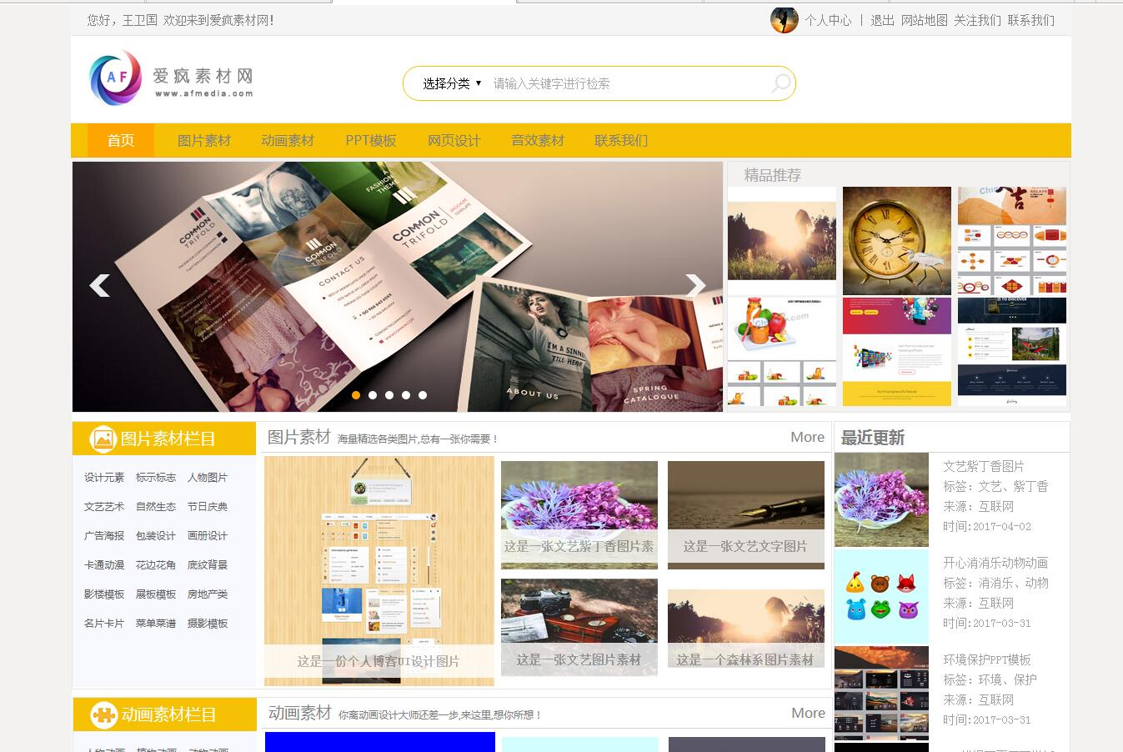

图5-8 网站首页
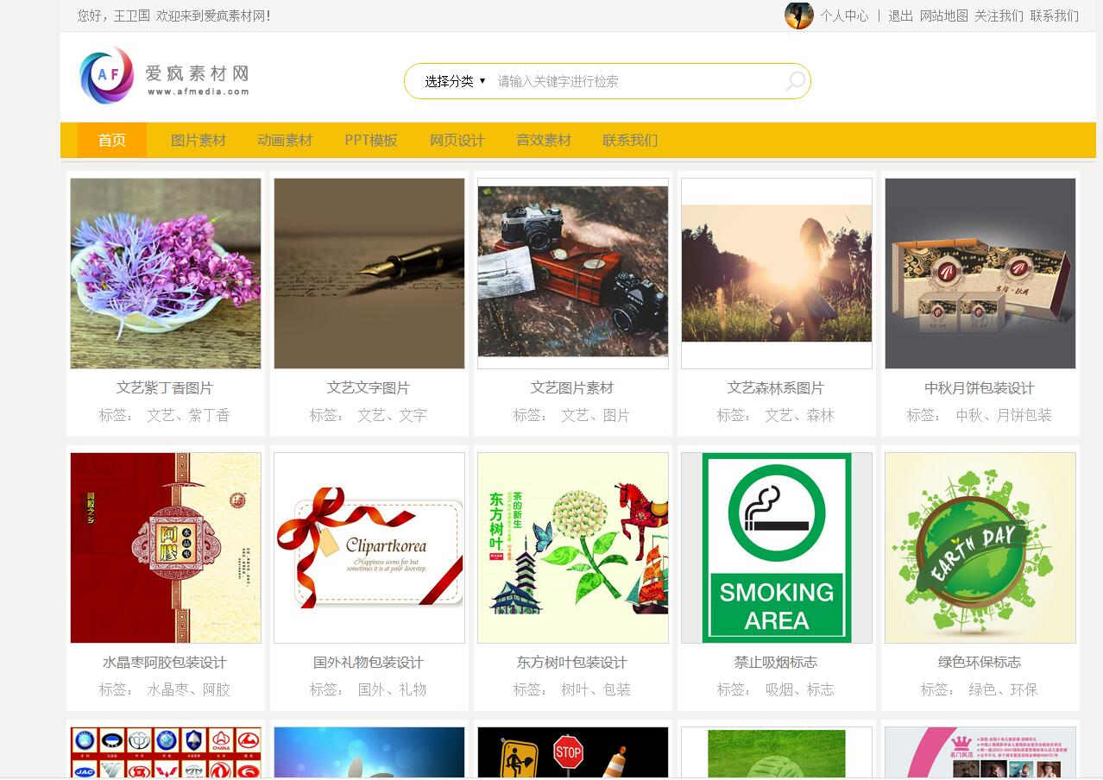

图5-9 二级页面
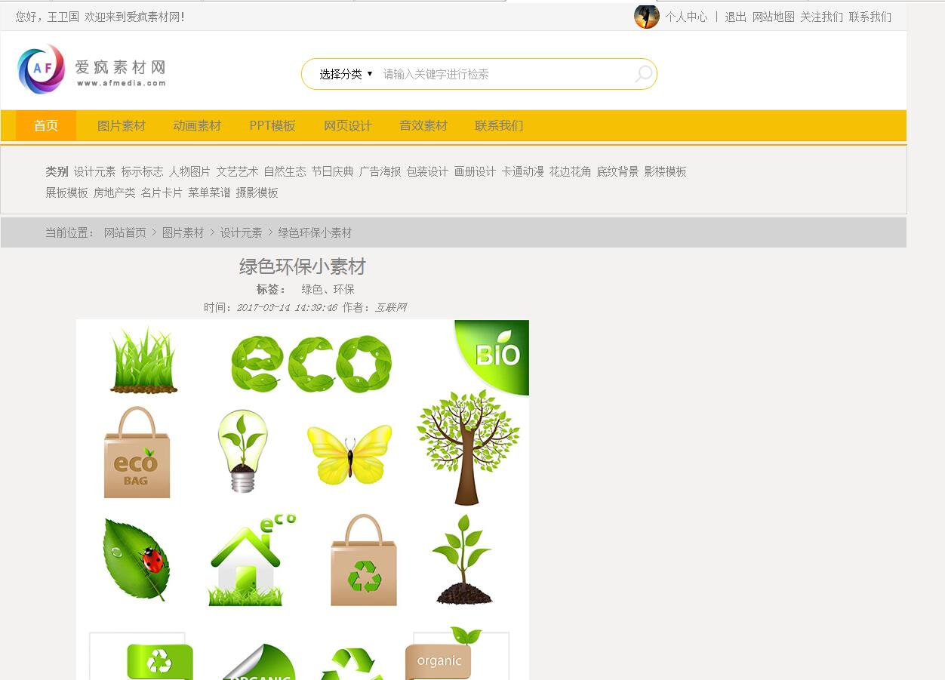

图5-10 素材详情页面

5.1.7素材检索模块
这个模块是检索网站的主体，它直接面向用户，为用户提供分类检索途径。并返回用户需要的检索结果^{[14]}。该模块主要通过模糊查询检索满足用户快速、高效的查询到自己所需的素材种类。一般模糊语句为：SELECT 字段 FROM 表 WHERE 某字段 LIKE 条件，若查询数据结果较多则分页显示。用户在网站的检索框中输入相应的关键字然后选择素材种类，就可以查询出所含关键字的素材，然后按列从上至下分条显示，素材标题中带有关键字的字体黄色高亮显示，若查询出结果太多就分页显示。
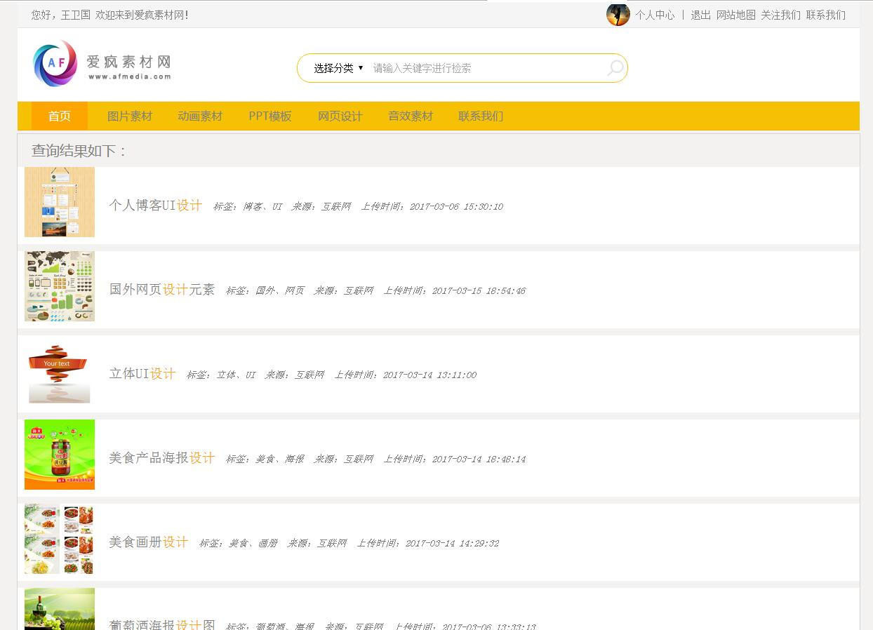

图5-11 检索页面
相关代码：
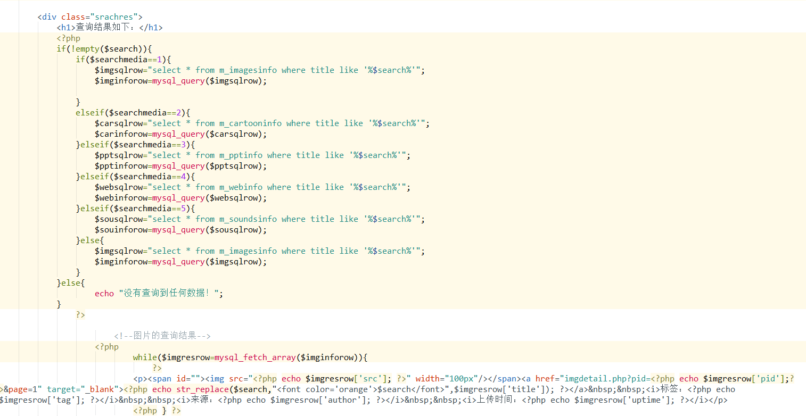
图5-12 检索代码

5.1.8素材评论模块
在素材的详情页面，已登录的用户可以对任何一个素材进行评论，评论的内容经过后台管理员审核之后即可发布在对应的素材下方，同时会员可以删除自己的评论。当用户为登录时，评论区不会显示，用户只能观看其他人的留言，当用户已经登录时，当用户点击“点击进行评论”这个链接时则会弹出对话框，评论区规定了用户只能评论不超过100字，在评论框的右上方和左下方，通过javascript监测输入字符的长度，来提示用户已输字数和剩余字数，增强用户体验。
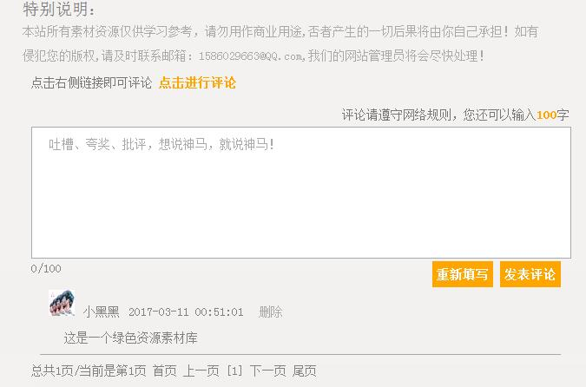

图5-13 评论功能板块

5.1.9素材下载模块
如何充分发挥网络资源优势为我所用，其中必需掌握的技术就是如何下载这些素材资源^{[15]}。在素材的详情页面，无论是普通用户还是网站会员都可以根据自己的需求下载相应的素材资源，并且所有资源免费下载。用户所下载的素材均为压缩包文件，解压之后即可使用。
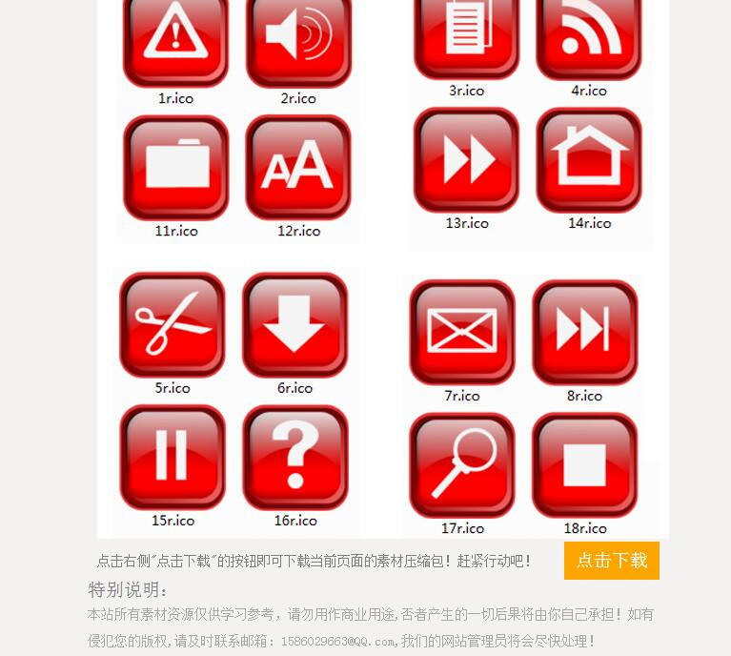

图5-14 下载板块

5.2后台设计与实现

5.2.1管理员登录模块
当管理员需要进入后台管理时，不能直接访问后台主页，如果直接进入主页，系统会弹出一个对话框提示管理员登录后才可进入主页，网站管理员必须先登录，此时网站表单会把登录信息提交到后台处理，如果在数据表中查询到与之匹配的管理员名称和密码，则提示登录成功网站跳转至后台主页，若输入管理员名称和密码出错，则继续登录。管理员ROOT具有最高管理权限。
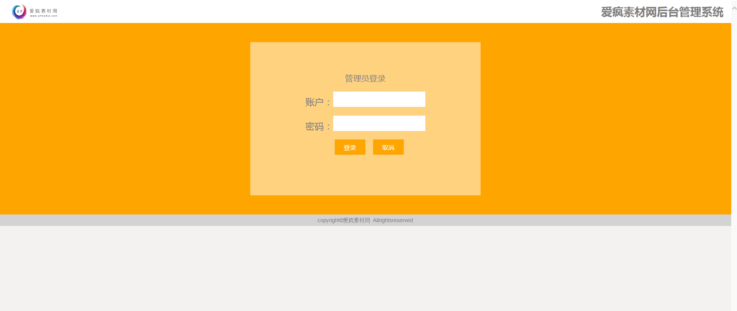

图5-15 后台登录页面
相关代码：
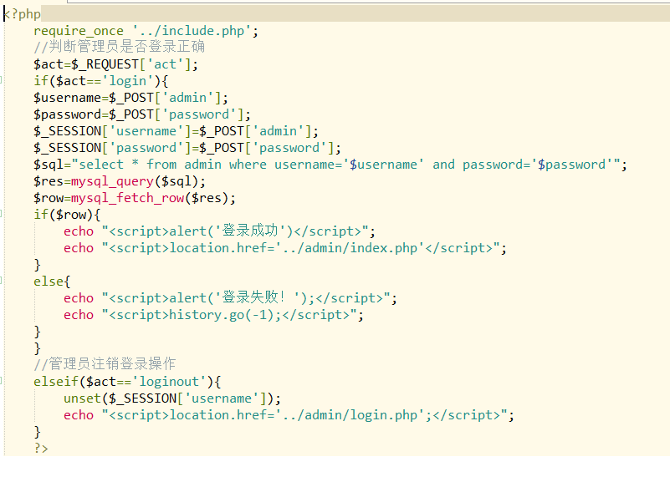
图5-16 登录页面

5.2.2会员管理模块
管理员登录成功进入会员管理界面，管理员可以分页查看网站所有会员的基本信息，并且可以添加会员，修改会员信息，还可以将其删除。当点击添加会员和修改会员时，会跳转至新的页面要求管理员输入新会员的各类基本信息，然后提交，则添加或修改成功，当管理员需要删除某位会员时，则系统弹出提示信息－“您确定要删除吗？”，当管理员点击确定之后，则改会员被删除，并且不可恢复。
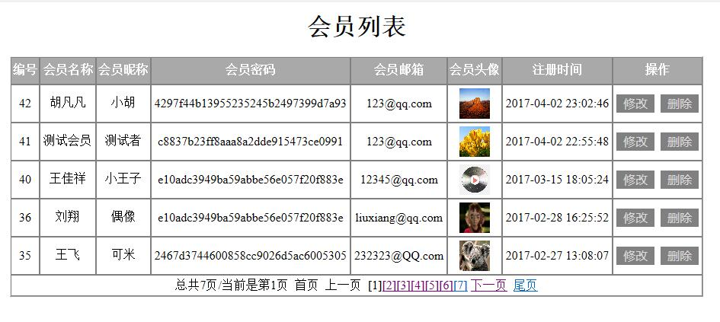
图5-17 会员管理页面

5.2.3管理员管理模块
管理员管理和会员管理类似，进入管理员管理界面，对管理员进行添加，删除，修改，由ROOT管理员管理。
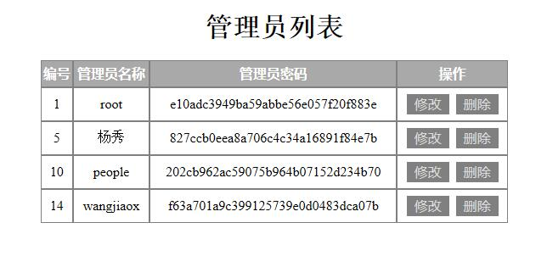
图5-18 管理员管理页面

5.2.4网站基本信息管理模块
管理员可以对网站的基本系统信息和基本网页元素，如logo、标题、简介等，进行修改,一般情况下不随意修改网站的基本信息。

5.2.5评论管理模块
管理员可以分页浏览网站会员的评论，评论管理有两个功能，一个是审核，一个是删除，只有管理员审核通过的评论才可以显示在网站前台，当评论内容涉及暴力、色情、反动等敏感词汇等，管理员有权将其评论删除，此时这条评论不会显示在网站前台素材评论区下面。当管理员点击审核链接时，后台逻辑程序会将本条评论的状态值由０修改为１，发布状态显示为“已发布”，此时本条评论则会相应的显示在网站前台对应素材详情页的下方。
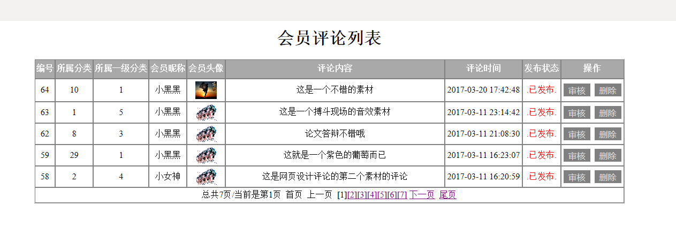
图5-19 评论管理页面

5.2.6留言管理模块
管理员可以分页查看用户留言，根据反馈的信息来完善系统，而且可以删除用户留言。当留言者是普通用户时，则后台留言者统一显示为“游客”，当留言者是登录的会员时则显示为对应会员名。留言内容只在后台页面显示，并且只能由网站管理员浏览管理。
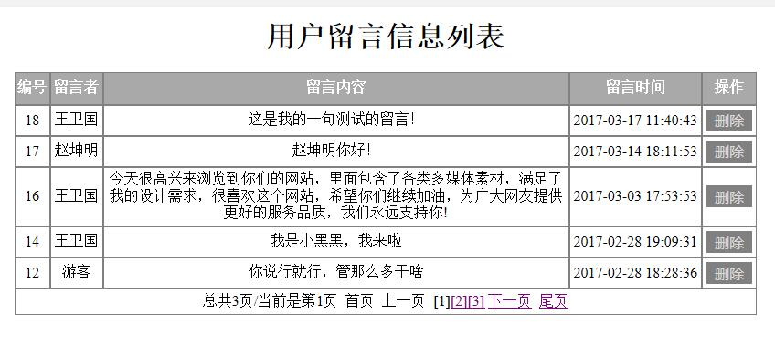
图5-20 留言管理页面

5.2.7素材管理模块
管理员可以浏览网站所有素材的详细信息，并且通过分类上传素材不断丰富网站的素材资源库，更新网站内容，还可以对已经发布的素材进行相应的修改，同时对已经发布的素材进行删除。素材管理共分为了图片素材、动画素材、PPT模板、网页模板、音效素材，五大管理板块，分类管理素材，可以使管理员管理更加清晰准确，简单快速。在添加素材和修改素材的时候，会跳转到新的页面，需要网站管理员录入新的素材信息，所有信息录入准确无误之后，这添加或修改素材成功。当管理员需要删除某个素材的时候，系统会弹出提示是否要删除的提示框，若点击确定则删除此素材，避免管理员误删素材，删除之后的素材不可恢复。
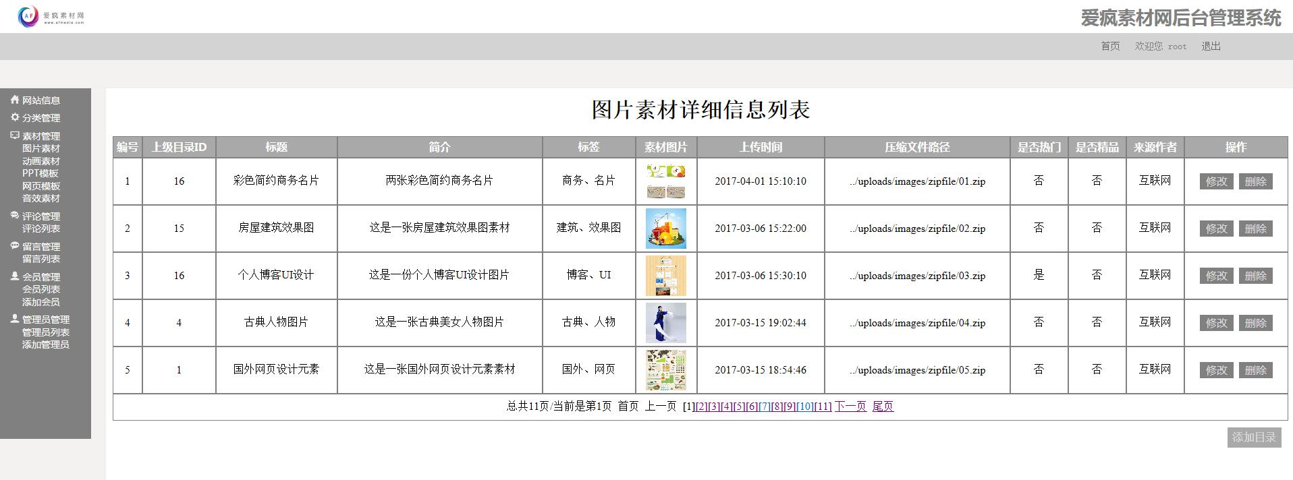

图5-21 素材管理页面

相关代码：
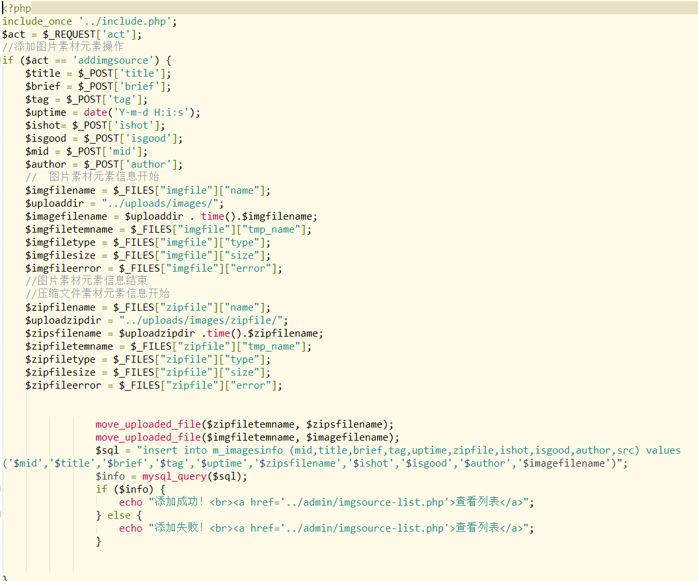
图5-22 素材管理代码

5.2.8目录管理模块
管理员可以添加一级目录和二级目录，并且可以删除和修改相应的目录。二级目录的管理分为了图片目录、动画目录、PPT目录、网页目录、音效目录五个子目录模块、使管理员管理目录更加合理明确，快速高效。当添加或者修改目录时会跳转至新的页面要求管理员输入基本的目录信息。当删除某个目录时，系统会弹出提示是否删除素材的提示框，当管理员点击确定时，则删除该目录，当管理员点击取消时，则不会删除该目录，防止目录误删。
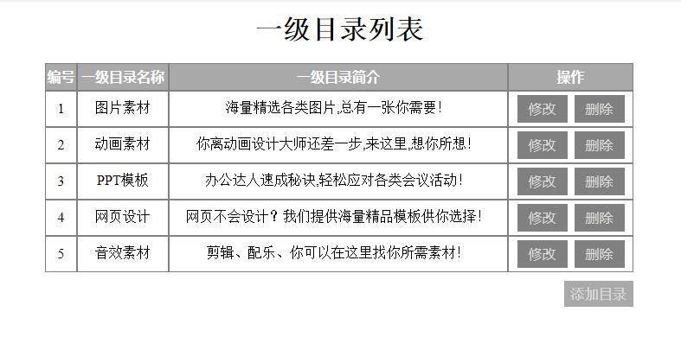
图5-23 目录管理页面

第六章 结束语
在信息爆炸的互联网时代，各类多媒体素材资源鱼龙混杂的充斥着网络，一个功能齐全的多媒体素材管理系统的出现就显得尤为关键和重要。各高校、企业公司、个人，都可以利用这一个平台实现对素材的信息化管理，同时也满足对素材的查询需要，并且可以对素材实行分享，评论，在使用管理系统获得满足感和成就感。网络技术在不断的发展前进，本系统也要顺应时代的步伐不断进行改进完善，不断丰富新的内容，开发新的功能，努力提升用户体验，满足用户全方位需求。
通过这次完成毕业设计的制作，熟悉了网站的开发原理，丰富了自己的专业水平，提高了自己的学习动手能力。在这两个月的系统开发设计中我遇到了很多的困难，通过在网上查询资料，和同学老师讨论研究，使问题都得以解决，特别感谢我的指导老师的热心辅导和催促监督，让我可以按时顺利的能够完成毕业设计，在此表示由衷的感谢。

参考文献
[1] 李华初．多媒体数据挖掘及其在地震素材管理系统中的应用[D].北京：北京邮电大学， 2007．
[2] 原佳丽.网络多媒体教育资源数据库检索研究[D].山东：山东师范大学，2009．
[3] 李琳.高中物理多媒体素材库的设计与开发[D].辽宁：辽宁师范大学， 2009．
[4] 李若梅.课件素材库的构建及智能化应用[D].湖南：国防科技大学，2005．
[5] 张卫云.基于Web的内容管理系统的研究与开发[D].河北：华北电力大学, 2004.
[6] 董熙胤.教育教学领域多媒体个人素材库管理系统[D].吉林：吉林大学，2013．
[7] 夏斌.基于WEB高校资料信息系统的设计[D].天津：南开大学, 2012.
[8] 饶 徐.一个基于 WEB 的博客网站系统设计[J].科技广场, 2013, (6)：35-37.
[9] 林 坤.基于PHP 的网络课程教学平台的设计与实现[J].电子设计工程, 2016, 24(23)：119-121.
[10] 凌仕华,汪琴.Apache Web服务器服务原理源代码探究[J].电脑编程技巧与维护, 2014，（5）：62-63.
[11] 胡艳.个人网站中CMS内容管理系统设计及应用[J].计算机光盘软件与应用， 2015，（2）：266-267.
[12] 郑林宗.基于Web的留言板系统设计与实现[J].科技广场， 2014, (11)：92-95.
[13] 杨力.扁平化2.0网站前端设计的探析[J].美术教育研究，2016, (16)：57-58.
[14] 翟晓娟.基于php的电子期刊检索网站建设核心技术[J].中国图书馆学报，2003, 29(3)：61-64.
[15] 徐用高,赵璐.多媒体素材资源极限下载技术的应用研究[J].中国医学教育技术， 2007, 21(4):342-344.

